**МБОУ «Средняя общеобразовательная школа №6 с углубленным изучением отдельных предметов» г. о Реутов**

**Ассоциированная школа ЮНЕСКО**

**Проект**

**"Сухой душ"**​​​​​​​

Г.о. Реутов

2024 год

**Актуальность**

Участники СВО, находящиеся на передовой и проживающие в окопах, блиндажах, хозпостройках не имеют возможности полноценной гигиены.

С фронта регулярно приходит информация, в чем конкретно нуждаются военнослужащие из нашего региона. Один из самых частых просьб - сухой душ. Сухой душ обладает антисептическим, заживляющим и смягчающим эффектом, что важно в полевых условиях.

Сухой душ – средство гигиены тела. Разработан для военнослужащих участников СВО, находящихся в сложных фронтовых условиях.

**Цель проекта:** изготовить партию сухого душа бойцам СВО и передать их в зону военных действий. Оказать моральную поддержку землякам, находящимся в зоне боевых действий.

**Задачи:**

1. Узнать, что входит в состав набора.
2. Подготовить необходимый материал.
3. Ознакомиться с инструкцией по изготовлению сухого душа.

6. Готовые наборы сухого душа отправить участникам СВО.

**Ожидаемые результаты проекта:**

1. Изготовление 50 пакетов сухого душа;

2. Приобретение участниками навыков по изготовлению сухого душа;

3. Получение практического опыта реализации социального проекта юнармейцами.

|  |  |  |
| --- | --- | --- |
| **Этапы** | **Виды работ** | **Сроки** |
| Теоретический | Выбор темы, постановка целей и задач | Февраль |
| Сбор информации | Февраль |
| Заказ необходимого материала | Февраль |
| Практический | Знакомство с технологией изготовления сухого душа | Март |
| Подготовка необходимого материала | Март |
| Изготовление наборов сухого душа | Март |
| Передача готовых наборов военнослужащим | Март |
| Защита проекта | Апрель |

**Необходимые материалы для изготовления сухого душа:**  
1. Средство по уходу за лежачими больными (лосьон, пенка или концентрат) для тела без использования воды.  
2. Ткань «Дорнит» 200 (используется садоводами для укрывания грядок).  
3. Одноразовые полотенца из ткани спанлейс.  
4. Пакеты с зип-застежкой 10*8 и 12*17.  
5. Ватные палочки.

Результате выполнения проекта:

1. Изучили состав и технологию изготовления сухого душа.

2. Провели эксперимент, используя набор сухого душа, и убедились в его пользе.

3. Изготовили почти 50 наборов сухого душа.

**Приложение**

Рисунок 1

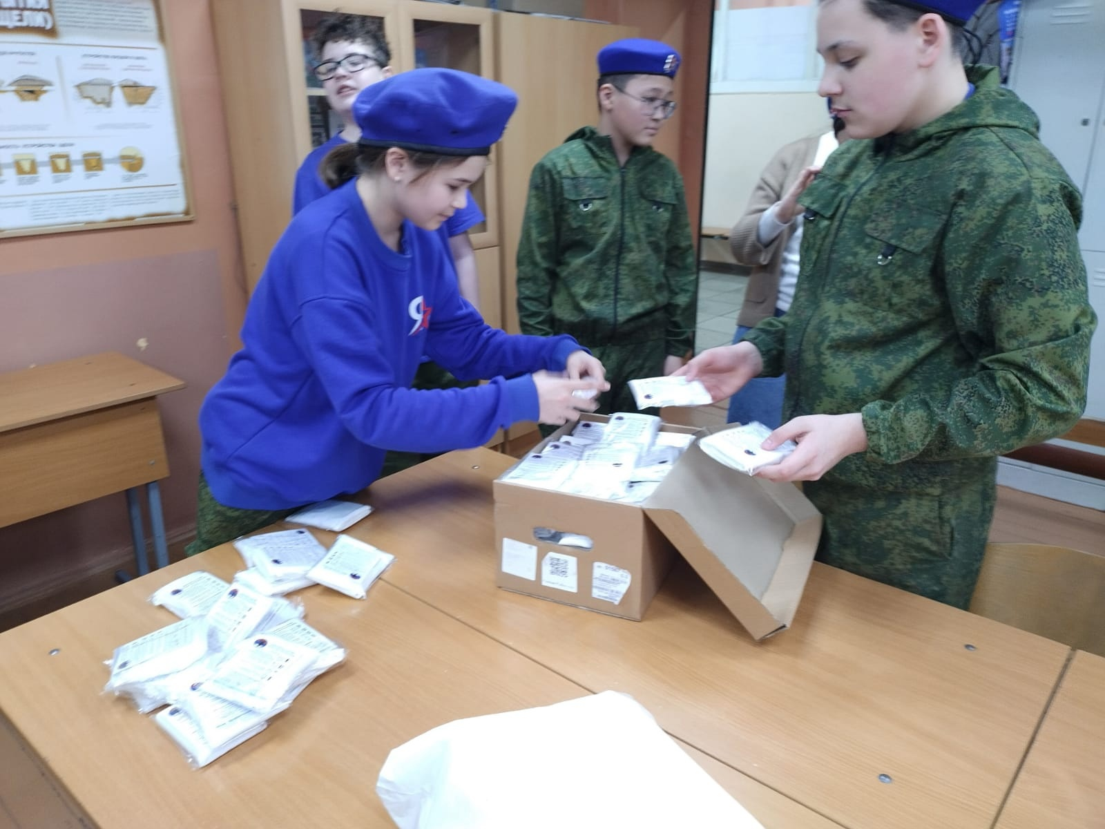

Рисунок 2

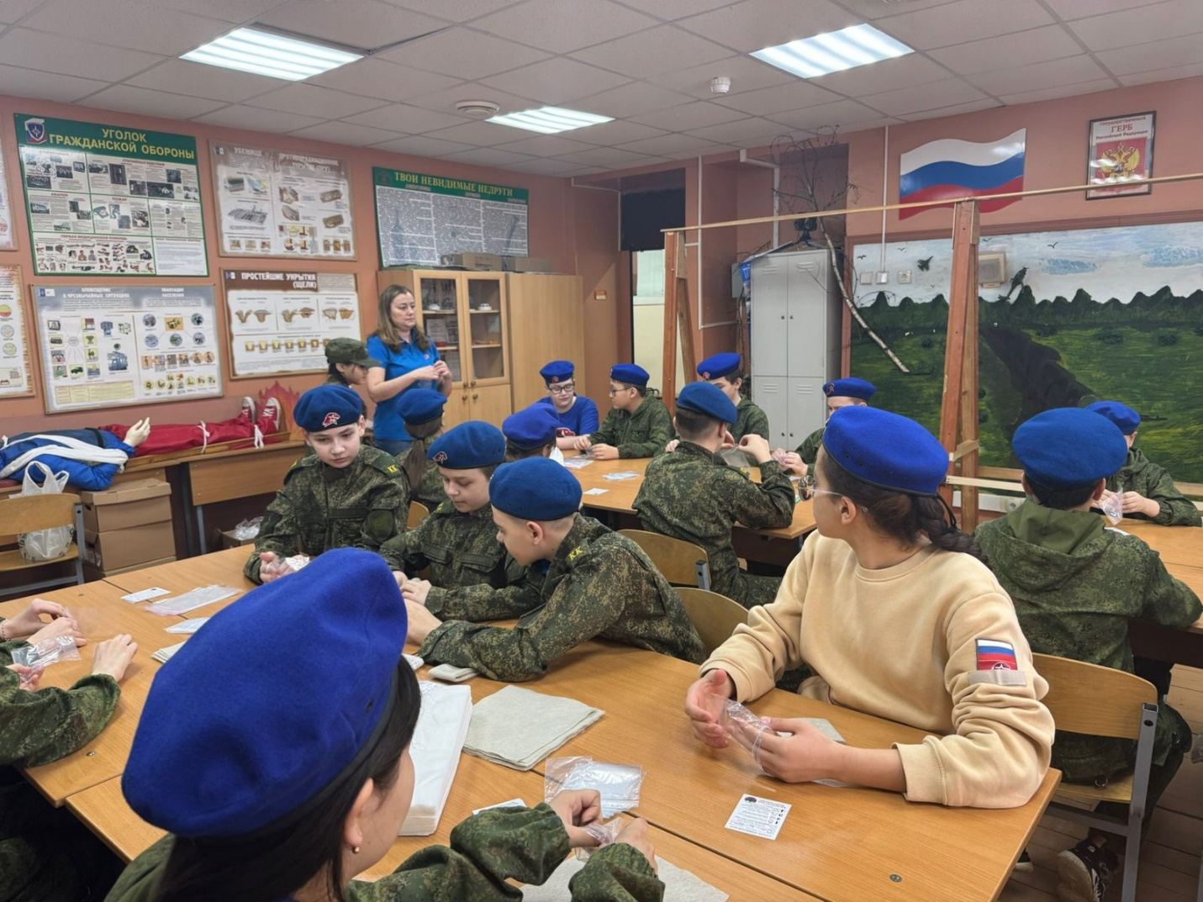

Рисунок 3

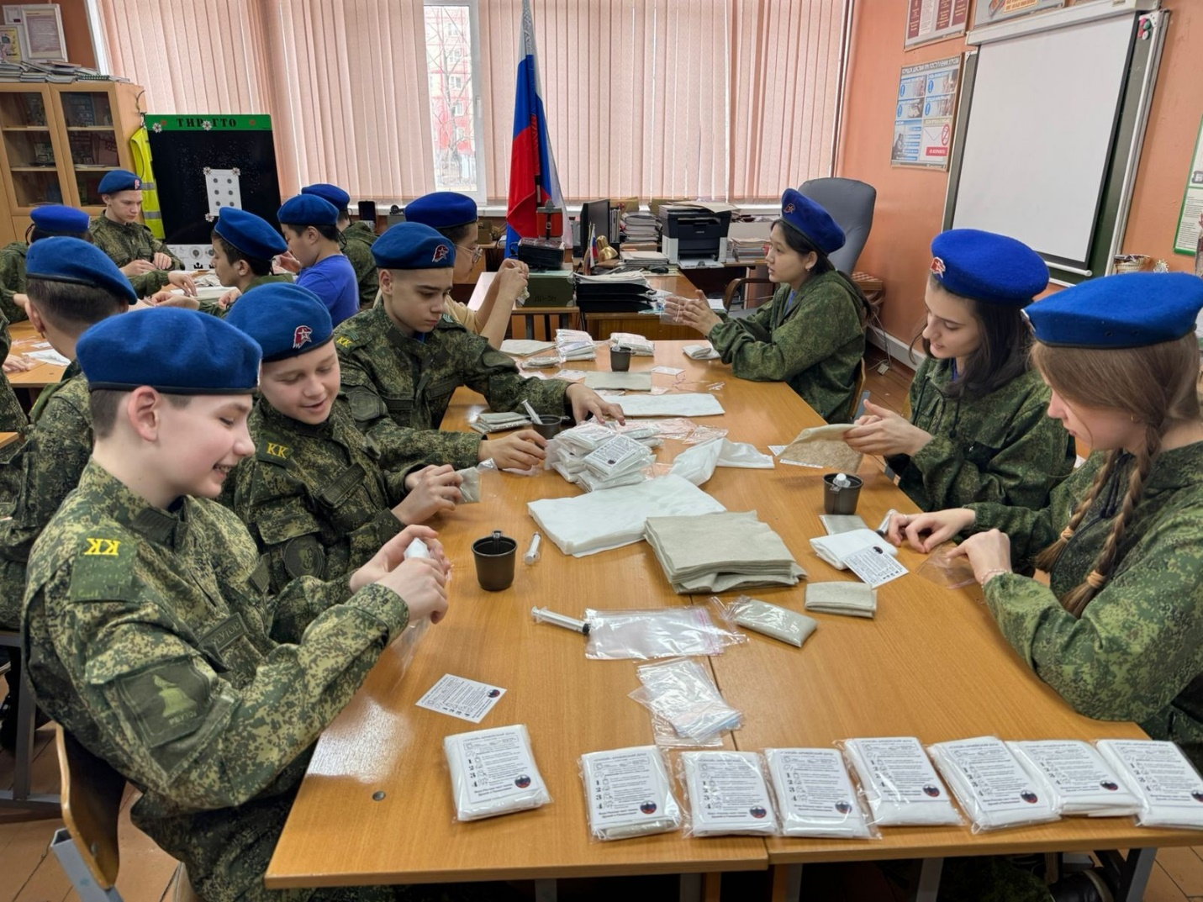

Рисунок 4

